广东茂名幼儿师范专科学校

体育教育专业人才培养方案

（三年制）

学 院 体育学院
专 业 运动健康指导
年 级 2026级
制 定 人 谢明秋 肖和伟 马雪
审 核 人 梁泳文

2025年10月

2026级运动健康指导专业人才培养方案

（三年制）

一、专业名称(代码)
运动健康指导(专业代码:570308)。
二、入学要求
普通高级中学毕业、中等职业学校毕业或具备同等学力。
三、基本修业年限
三年
四、职业面向
所属专业大类 | 教育与体育大类
所属专业类 | 体育类
对应行业（代码） | 体育健康服务（8992）
主要职业类别（代码） | 体育健身和娱乐场所服务人员4-14-05（GBM41405）、社会体育指导员4-14-05-0、健康、体育和休闲服务人员4-14（GBM41400）。
主要岗位（群）或技术领域 | 健身健美、私人教练、团操教练、教育（职业技能培训、体校及体育培训）、健康管理师、保健师、公共营养师、教练员、培训师、体育教师、社会体育指导员。
职业类证书 | 健身教练（国职初级）、体适能教练（初级）、体重管理（中级）、健康管理师、运动营养咨询与指导、保健师、公共营养师、教练员（羽毛球、网球教练等）、社会体育指导员（健身、乒乓球、瑜伽、网球、游泳等）、游泳救生员
注：对应行业（代码）：依据《中华人民共和国国家标准国民经济行业分类》（GB/T4754—2017）；
主要职业类别（代码）：依据《中华人民共和国职业分类大典》（2022年版）。
五、培养目标
本专业培养德智体美劳全面发展，掌握扎实的科学文化基础和运动人体科学、运动医学、运动训练学的专业基础理论等知识，具备体育健康知识宣传、咨询和技术服务、运动测试与功能评估、信息分析、判断并出具运动处方等能力，具有工匠精神和信息素养，能够从事运动健康指导、运动测试与功能评估、健康管理、出具运动处方等工作的高素质技术技能人才。
六、培养规格
运动健康指导专业培养规格围绕 “复合型运动健康服务人才” 目标，从素质、知识、能力三大核心维度构建，具体如下：
素质方面，需具备坚定的思想政治素质，遵守行业法律法规与《健康中国 2030 规划纲要》要求；秉持 “科学指导、安全第一” 的职业准则，尊重服务对象隐私，具备敬业精神与团队协作能力；身体健康且能示范运动动作，心理素质稳定，善于共情沟通，理解不同人群的健康需求与运动习惯。
知识方面，夯实人体解剖学、运动生理学等基础理论；掌握体适能评估、运动处方制定、运动损伤处理、慢性病运动干预等核心专业知识，熟悉青少年、老年人、慢性病患者等特殊人群的指导要点；了解《国民体质测定标准》等行业政策与健康服务机构运营流程。
能力方面，掌握常见健身技能（瑜伽、传统养生功法等）；具备熟练操作体适能测试设备、解读数据的健康评估能力；能示范标准动作、纠正错误姿势的运动指导能力；针对不同需求制定个性化运动处方的核心技能；可处理常见运动损伤并实施紧急处置；同时具备健康宣教、数据管理等拓展能力，以及应对突发状况的问题解决能力。
七、毕业要求
1．毕业要求
（1）毕业总学分不得低于148学分，必修学分119学分，选修学分不低于29学分。
（2）项目替代学分。比赛获奖、考证、参加项目开发等根据专业认定可以替换专业非核心岗位课程学分。替换学分不得超过10学分。
在校期间参与项目开发每项可替换非专业核心课1学分，但累计不得超过10学分；参与专业技能竞赛最多可替换非专业核心课5学分（省级一等奖、二等奖、三等奖分别可替换3学分、2学分、1学分；国家级一等奖、二等奖、三等奖分别可替换5学分、4学分、3学分）。
学分管理办法按学校学分管理规定执行。
类别 |  | 可替换学分
技能竞赛类 | 教育行政主管部门组织的竞赛 | 市级三等奖、二等奖、一等奖、特等奖可分别替换0.5学分、1学分、2学分、3学分；省级优秀奖、三等奖、二等奖、一等奖、特等奖可分别替换2学分、3学分、4学分、5学分、6学分；国家级优秀奖、三等奖、二等奖、一等奖、特等奖可分别替换5学分、6学分、7学分、8学分、9学分。
技能竞赛类 | 其他行业协会或社会组织的竞赛 | 市级一等奖、特等奖可分别替换0.5学分、1学分；省级优秀奖、三等奖、二等奖、一等奖、特等奖可分别替换1学分、2学分、3学分、4学分、5学分；国家级优秀奖、三等奖、二等奖、一等奖、特等奖可分别替换4学分、5学分、6学分、7学分、8学分
技能竞赛类 | 校级竞赛 | 校级技能竞赛一等奖以上可替换0.5学分
项目开发类 | 自主实施的项目开发 | 提供合作企业证明文件、工商登记证明等有效证明文件由专业负责人认定可替换学分。
项目开发类 | 参与老师组织的项目开发 | 参与老师组织的项目开发，由专业负责人和项目主持老师认定可替换学分，原则上参加2周替换1学分。
职业资格证书类 | 人力资源和社会保障系统职业资格证书 | 取得中级工可替换1学分，高级工可替换2学分，技师级可替换6学分
发明专利 | 发明专利 | 取得发明专利可替换8学分
发明专利 | 实用新型专利 | 取得实用新型专利可替换6学分
发明专利 | 外观设计专利 | 取得外观设计专利可替换4学分

2．考证要求
（1）社会体育指导员证书
（2）健身指导员证书
（3）健康管理师证书
（4）运动康复师证书
（5）游泳救生员证
八、课程设置及学时安排

（一）课程设置
主要包括公共基础课程和专业课程。
- 公共基础课程一般包括思想政治理论课、军事课、大学英语、心理健康、就业指导、创新创业、职业素质等方面的课程或专题讲座（活动）。
- 专业课一般包括专业基础课程、专业核心课程、专业拓展课程，并涵盖有关实践性教学环节。
专业基础课程：临床医学概要、运动解剖学、运动生理学、运动心理学、社会体育指导员公共理论、健康体适能。
专业核心课程：应用运动机能学基础、运动训练与指导、运动测试与评估、运动治疗技术、运动营养学、运动处方。
- 专业核心课程名称及主要教学内容
序号 | 专业核心课名称 | 主要教学内容
1 | 应用运动技能学基础 | 应用运动技能学基础的教学核心是理解运动技能形成规律与实操应用逻辑。内容包括运动技能的分类、形成阶段与影响因素等基础理论，掌握动作感知、记忆与执行的生理心理机制；学习运动技能的观察分析方法，能识别技术动作的关键环节与常见错误；同时涵盖技能教学原则与训练方法，教授如何根据学习者水平设计练习方案，优化技能习得效率，培养运用理论知识指导运动技能学习、改进与提升的综合应用能力。
2 | 运动训练与指导 | 运动训练与指导的教学核心是培养科学制定训练计划及实操指导的能力。内容包括运动生理、营养等基础理论，掌握不同运动项目的技术动作规范与教学方法；学习根据个体体质、目标制定个性化训练方案，涵盖强度、时长、周期的合理安排；同时教授运动损伤预防、应急处理技巧，以及如何通过观察、沟通调整训练节奏，指导学习者正确使用运动器械，纠正错误动作，确保训练安全有效，最终实现提升运动表现或健康目标的教学目的。
3 | 运动测试与评估 | 运动测试与评估课程核心围绕 “科学评估运动相关身体机能” 展开，主要内容包括：体适能核心指标测试（身体成分、心肺耐力、肌肉力量 / 耐力、柔韧性、平衡能力），涵盖测试原理、设备操作（体脂秤、肺活量计等）及数据解读；健康风险筛查，识别运动禁忌症与潜在健康隐患；不同人群（青少年、老年人、慢性病患者）的测试方案适配设计；运动表现评估（速度、灵敏、爆发力等指标测试方法）；测试结果分析与报告撰写，为个性化运动处方制定提供科学依据，同时强调测试流程规范性与安全防护要点。
4 | 运动治疗技术 | 运动治疗技术的教学核心是掌握用运动干预改善伤病与健康问题的能力。内容包括运动治疗基础理论，了解不同人群生理特点与伤病病理机制；学习关节活动训练、肌力强化、平衡协调训练等核心技术，掌握动作规范与适用场景；熟悉常见疾病（如骨关节损伤、心肺疾病）的运动干预方案，掌握训练强度、频率的精准把控；同时涵盖治疗效果评估与方案调整方法，以及安全防护要点，培养针对性制定并实施运动治疗计划的实操能力。
5 | 运动营养学 | 运动营养学课程聚焦运动与营养的协同关系，核心内容包括：运动中的能量代谢机制，三大产能营养素（碳水化合物、蛋白质、脂肪）的供能特点及需求计算；运动营养补充（补液、补糖、氨基酸等）的时机与剂量；不同项目（耐力、力量、爆发力）及人群的营养方案设计；体重管理（减脂、增肌）的营养策略；营养与运动疲劳恢复、运动损伤修复的关联；常见营养误区辨析，强调科学营养对运动表现提升的关键作用。
6 | 运动处方 | 运动处方课程围绕 “个性化运动方案设计与实施” 展开，内容包括：运动处方核心要素（运动类型、强度、时间、频率、进阶）及制定原则；运动前健康筛查与体适能评估方法，明确禁忌症与运动目标；不同人群（健康人群、减脂者、慢性病患者、老年人）处方适配设计；有氧运动、力量训练、柔韧性训练等专项处方制定要点；处方实施中的安全监测与调整策略；结合案例讲解处方撰写规范，衔接营养建议与损伤预防，确保方案科学性与实操性。

4.实践性教学环节主要包括顶岗实习、软件开发项目实训、社会实践、毕业项目综合实训、创新创业实践等。

（1）教育见习和实习是运动健康指导专业实践性环节中的最重要的教学环节。教育认知实习2周，教育顶岗实习14周。认知实习在第四学期，教育实习十四周都安排在第六学期进行。运动健康指导专业的教育见习在健身俱乐部、健康管理中心、社区体育服务站、体育公司等实习基地进行，参与1-2项健康服务实践。

（2）实习大纲和实习指导书

教育实习大纲和教育实习指导书是教育实习重要的依据文件。教育实习大纲对专业实习的各项活动做出了指导性要求。实习指导书明确了实习的内容，指导老师和实习生的任务，并规范了实习经费的使用、实习成绩的评定和优秀实习生的评选。

（3）教学实习基地

我校在广东各市县及周边地区建有固定良好的实习基地或实习点，完全能满体育学院运动健康指导专业学生的实习需要。

- 学时安排

本专业总学时为2500学时，其中实践性教学学时为1258学时，占总学时的52.86% 。其中，顶岗实习为6个月，约252学时，毕业设计120学时。
理论与实践教学分配及比例表
项目 |  |  | 学时 | 占总学时的百分比 | 学分 | 占总学分的百分比 | 备注
必修课 | 综合素质课 | 理论 | 233 | 9.79% | 34 | 24.82%
必修课 | 综合素质课 | 实践 | 364 | 15.29% | 34 | 24.82%
必修课 | 专业课 | 理论 | 696 | 29.24% | 86 | 62.77%
必修课 | 专业课 | 实践 | 806 | 33.87% | 86 | 62.77%
选修课 | 综合素质课 | 理论 | 193 | 8.11% | 17 | 12.41%
选修课 | 综合素质课 | 实践 | 88 | 3.70% | 17 | 12.41%
选修课 | 专业课 | 理论 | 0 | 0.00% | 0 | 0.00%
选修课 | 专业课 | 实践 | 0 | 0.00% | 0 | 0.00%
总计 |  |  | 2380 | 100.00% | 137 | 100.00%
理论实践教学比 |  | 理论教学 | 1122 | 47.14%
 |  | 实践教学 | 1258 | 52.86%
总计 |  |  | 2380
 |  |  |  |  | 制表人：肖和伟

九、教学基本条件

（一）教师队伍
1.专任教师
专任教师一览表
序号 | 姓名 | 职称、职务 |  | 学历学位 |  | 是否双师
1 | 梁泳文 | 副教授 |  | 本科、硕士 |  | 是
2 | 莫涛 | 副教授 |  | 本科、无 |  | 是
3 | 黄国良 | 副教授 |  | 本科、学士 |  | 是
4 | 邓东贤 | 副教授 |  | 本科、硕士 |  | 是
5 | 张萍 | 副教授 |  | 本科、硕士 |  | 是
6 | 莫会逸 | 副教授 |  | 本科、学士 |  | 是
7 | 李明国 | 讲师 |  | 本科、学士 |  | 是
8 | 陈世红 | 副教授 |  | 本科、学士 |  | 是
9 | 何岸 | 副教授 |  | 本科、硕士 |  | 是
10 | 郑剑飞 | 副教授 |  | 本科、硕士 |  | 是
11 | 吴义钦 | 讲师 |  | 本科、学士 |  | 是
12 | 周龙源 | 讲师 |  | 本科、学士 |  | 是
13 | 肖和伟 | 副教授 |  | 研究生、博士 |  | 是
14 | 谢明秋 | 副教授 |  | 本科、学士 |  | 是
15 | 江小燕 | 副教授 |  | 研究生、硕士 |  | 是
16 | 曾勇明 | 副教授 |  | 本科、学士 |  | 是
17 | 张凯鲜 | 副教授 |  | 本科、学士 |  | 是
18 | 黄晓燕 | 讲师 |  | 本科、无 |  | 是
19 | 陈建兴 | 助教 |  | 本科、学士 |  | 否
20 | 马雪 | 副教授 |  | 研究生、硕士 |  | 是
21 | 赵鑫 | 讲师 |  | 本科、学士 |  | 否
22 | 刘芳琪 | 助教 |  | 本科、博士 |  | 是
23 | 黄好日 | 讲师 |  | 本科、学士 |  | 是
24 | 刘建锐 | 讲师 |  | 本科、硕士 |  | 是
25 | 郭露诗 | 讲师 |  | 研究生、硕士 |  | 是
26 | 卢帮 | 讲师 |  | 本科、硕士 |  | 是
27 | 张军霞 | 助教 |  | 研究生、硕士 |  | 是
28 | 黄建坤 | 助教 |  | 研究生、硕士 |  | 是
29 | 熊海珍 | 助教 |  | 研究生、硕士 |  | 是
30 | 茹彩红 | 助教 |  | 研究生、硕士 |  | 是
31 | 李建秀 | 助教 |  | 研究生、硕士 |  | 是
32 | 何调东 | 助教 |  | 研究生、硕士 |  | 否
33 | 查淼 | 助教 |  | 研究生、硕士 |  | 否
34 | 卢明光 | 高级讲师 |  | 本科、无 |  | 否
35 | 邱金新 | 副教授 |  | 本科、学士 |  | 否
36 | 陈海滨 | 助教 |  | 本科、硕士 |  | 是
37 | 梁燕花 | 助教 |  | 本科、学士 |  | 是
职称结构 | 高级 |  | 中级 |  | 初级
职称结构 | 人数 | 比例 | 人数 | 比例 | 人数 | 比例
职称结构 | 14 | 37.9% | 12 | 32.4% | 11 | 29.7%
年龄结构 | 35岁以下 |  | 35-45岁 |  | 45岁以上
年龄结构 | 人数 | 比例 | 人数 | 比例 | 人数 | 比例
年龄结构 | 13 | 35.2% | 12 | 32.4% | 12 | 32.4%
学位结构 | 博士 |  | 硕士（含在读） |  | 学士
学位结构 | 人数 | 比例 | 人数 | 比例 | 人数 | 比例
学位结构 | 2 | 5.4% | 18 | 48.6% | 14 | 37.8%
双师素质 | 是 |  | 否
双师素质 | 人数 | 比例 | 人数 | 比例
双师素质 | 31 | 83.8% | 6 | 16.2%
行业企业经历 | 有 |  | 无
行业企业经历 | 人数 | 比例 | 人数 | 比例
行业企业经历 | 32 | 86.5% | 5 | 13.5%

2.兼职教师
社会体育专业还聘请了企业经验丰富的兼职老师，负责本专业的部分实践教学。
兼职教师一览表
序号 | 姓名 | 工作单位 | 职称职务
1 | 卢明光 | 广东茂名幼儿师范专科学校 | 高级讲师
2 | 邱金新 | 广东石油化工学院 | 副教授
3 | 古平 | 广东茂名农林科技职业学院 | 高级讲师
4 | 叶敏 | 广东石油化工学院 | 副教授
5 | 罗桂方 | 广东茂名健康职业学院 | 副教授

（二）教学设施
本专业有校内实训基地两个，分别是综合体育馆、田径场，实训室有4个，可以提供所有上机实训。校外实训基地17个，可以提供学生校外真实项目实训。
校内实训基地一览表
序号 | 实训室名称 | 位置 | 教学科目 | 实验设备 | 教学项目
1 | 体质监测实训室 | 体育馆 | 体质测量与评价 | 身高体重计、坐位体前屈测量仪、功率自行车等 | 体质测量
2 | 健身教练技能实训室 | 体育馆 | 健身健美运动 | 跑步机、综合训练器、核心综合训练器 | 健身健美
3 | 人体科学实训室 | 体育馆 | 运动生理、运动解剖学 | 便携式运动心脏测试系统 | 运动生理、运动解剖学
4 | 其他运动项目技能实训室 | 体育馆 | 篮球、羽毛球、乒乓球、武术、健美操等 | 各项目教学所需的器材 | 篮球、羽毛球、乒乓球、健美操、武术、网球等

校外实训基地一览表
序号 | 名称/合作企业 | 主要实训内容
1 | 广东领阳教育发展有限公司 | 社会体育指导综合训练
2 | 佛山市顺德区北滘镇水口幼儿园 | 体育教学与训练
3 | 佛山市顺德区乐从镇河滨幼儿园 | 体育教学与训练
4 | 佛山市顺德区华武艺术咨询有限公司 | 社会体育指导综合训练
5 | 广州市力美健投资管理有限公司 | 社会体育指导综合训练
6 | 广州力火体育发展有限公司 | 社会体育指导综合训练
7 | 广东康奥体育文化有限公司 | 社会体育指导综合训练
8 | 广东智川体育文化发展有限公司 | 社会体育指导综合训练
9 | 东莞市湛艺文化传播有限公司 | 社会体育指导综合训练
10 | 青鸟健身 | 社会体育指导综合训练
11 | 澄海魅力阳光健身中心 | 社会体育指导综合训练
12 | 湛江市乐迪教育咨询有限公司 | 社会体育指导综合训练
13 | 湛江市奇彩教育咨询有限公司 | 社会体育指导综合训练
14 | 湛江市誉华体育文化有限公司 | 社会体育指导综合训练
15 | 德尚实验学校 | 体育教学与训练
16 | 广东高州师范附属金阳学校 | 体育教学与训练
17 | 佛山市彼斯伯乐艺术培训中心 | 体育教学与训练
18 | 茂名市精武体育培训中心有限公司 | 社会体育指导综合训练
19 | 茂名市羽特体育文化发展有限公司 | 社会体育指导综合训练
20 | 湛江市万卡体育文化有限公司 | 社会体育指导综合训练
21 | 茂名市冲壹体育文化有限公司 | 社会体育指导综合训练

（三）教学资源
- 教材选用有关基本要求：
教材建设是学校教育的一项重要的基本建设，是衡量学校教学水平和学术水平的重要标志之一。为了提高体育专业所使用的教材的质量，适应教育改革的需要，各门课程的教材，都是根据专业特点征订，原则上应选用国家优秀教材，尤其是教育部主持编印的“面向21世纪高校教材”系列和“十四五规划”教材。体育学院近几年来不断加强对教材的研究，在教师和学生用书上都严格把关。
- 图书配备有关基本要求：
图书文献配备能满足人才培养、专业建设、教科研等工作的需要，方便师生查询、借阅。专业类图书文献主要包括:行业政策法规资料、有关职业标准，有关社会体育的技术、标准、教学与训练方法、教学与训练操作规范以及教学与训练实例类图书等。
3.数字资源配备有关基本要求：逐步建成课程资源库、精品课资源库、专业特色专题库、专业试卷库、专业图片库、专业视频动画库、专业合作企业库、真实项目资源库等数字资源。本专业高度重视教师教学和科研的建设，近年来，教师出版书籍多部，在各类体育期刊上发表论文数十篇，专业教师在我省举办的教师教学大赛中获得优秀奖，另外，本专业围绕以教学为中心，育人为根本制定了行之有效的管理制度和激励机制。通过宣传、学习、讨论来提高教师的师德修养、敬业精神、育人能力，正朝着建设一支“素质好、水平高、能力强”师资队伍的目标迈进。

十、质量保障
（一）需遵循专业建设和教学过程质量监控机制，主要课程以企业标准进行课程评价，对教学主要环节要有严格的质量要求和标准，对教学实施、过程监控、质量评价要进行有效的管理，以达成人才培养规格。
本专业尝试“学分替换”制改革。所谓“学分替换”制，是指学生可以通过参与实际项目开发、相关竞赛等方式来替换非核心课程的学分。学生可以通过参加考证、项目开发、职业技能大赛、发明创造等来获取并替换课程学分，从而可以申请免修相关的课程。“学分替换”的实施需要预先申请，需根据比赛及项目的内容而确定可替换哪门课程，在经过专业考核通过之后，方可免修并替换相关课程学分。总替换学分不超过10学分。
其中，学分替换规则如下表所示：
类别 |  | 可替换学分
技能竞赛类 | 教育行政主管部门组织的竞赛 | 市级三等奖、二等奖、一等奖、特等奖可分别替换0.5学分、1学分、2学分、3学分；省级优秀奖、三等奖、二等奖、一等奖、特等奖可分别替换2学分、3学分、4学分、5学分、6学分；国家级优秀奖、三等奖、二等奖、一等奖、特等奖可分别替换5学分、6学分、7学分、8学分、9学分。
技能竞赛类 | 其他行业协会或社会组织的竞赛 | 市级一等奖、特等奖可分别替换0.5学分、1学分；省级优秀奖、三等奖、二等奖、一等奖、特等奖可分别替换1学分、2学分、3学分、4学分、5学分；国家级优秀奖、三等奖、二等奖、一等奖、特等奖可分别替换4学分、5学分、6学分、7学分、8学分
技能竞赛类 | 校级竞赛 | 校级技能竞赛一等奖以上可替换0.5学分
项目开发类 | 自主实施的项目开发 | 提供合作企业证明文件、工商登记证明等有效证明文件由专业负责人认定可替换学分,每学期累计不得超过8学分。
项目开发类 | 参与老师组织的项目开发 | 参与老师组织的项目开发，由专业负责人和项目主持老师认定可替换学分，原则上参加2周替换1学分。
职业资格证书类 | 人力资源和社会保障系统职业资格证书 | 取得中级工可替换1学分，高级工可替换2学分，技师级可替换6学分
发明专利类 | 发明专利 | 取得发明专利可替换8学分
发明专利类 | 实用新型专利 | 取得实用新型专利可替换6学分
发明专利类 | 外观设计专利 | 取得外观设计专利可替换4学分
- 建立健全巡课和听课制度，严明教学纪律和课堂纪律，对日常教学组织加强管理。定期开展课程建设水平和教学质量诊断与改进，建立健全巡课、听课、评教、评学等制度，建立与企业联动的实践教学环节督导制度，严明教学纪律，强化教学组织功能，定期开展公开课、示范课等教研活动。
（三）建立毕业生跟踪反馈机制和社会评价机制，并对生源情况、在校生学业水平、毕业生就业情况等进行分析，定期评价人才培养质量和培养目标达成情况。

（四）要充分利用评价分析结构有效改进专业教学，加强专业建设，持续提高人才培养质量。

十一、教学进程安排
1.理论与实践教学分配比例表（见附件2-1）
2.综合素质课教学计划表（见附件2-2）
3.专业课教学计划表（见附件2-3）
4.实践教学计划表（见附件2-4）
附件2-1
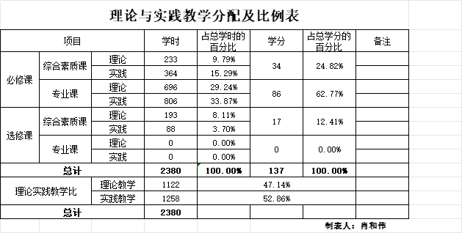
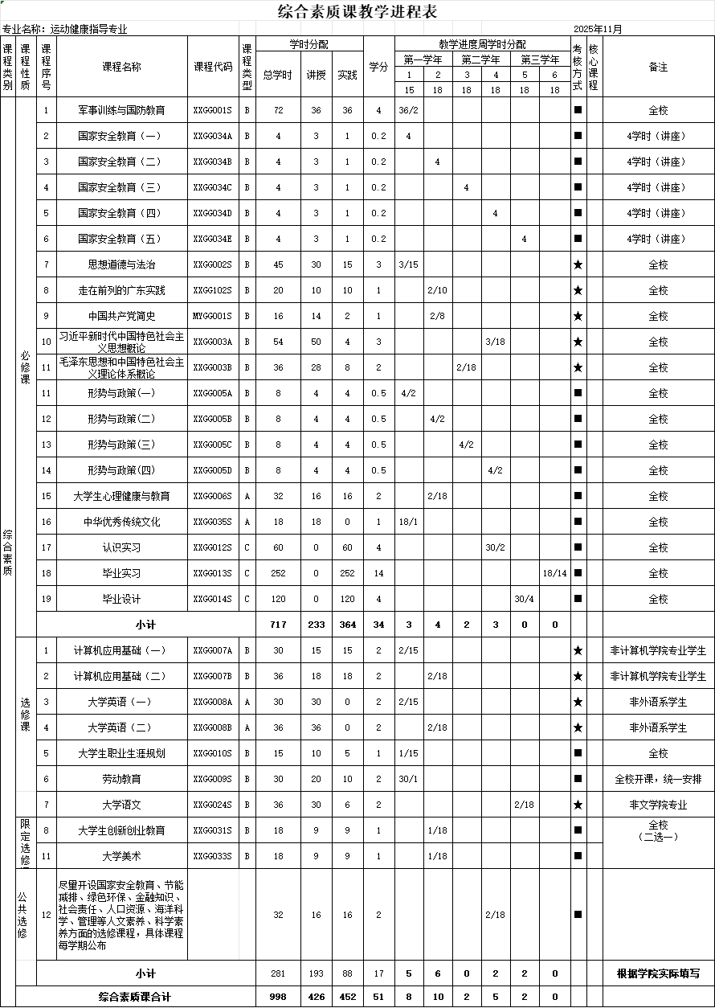

附件2－3
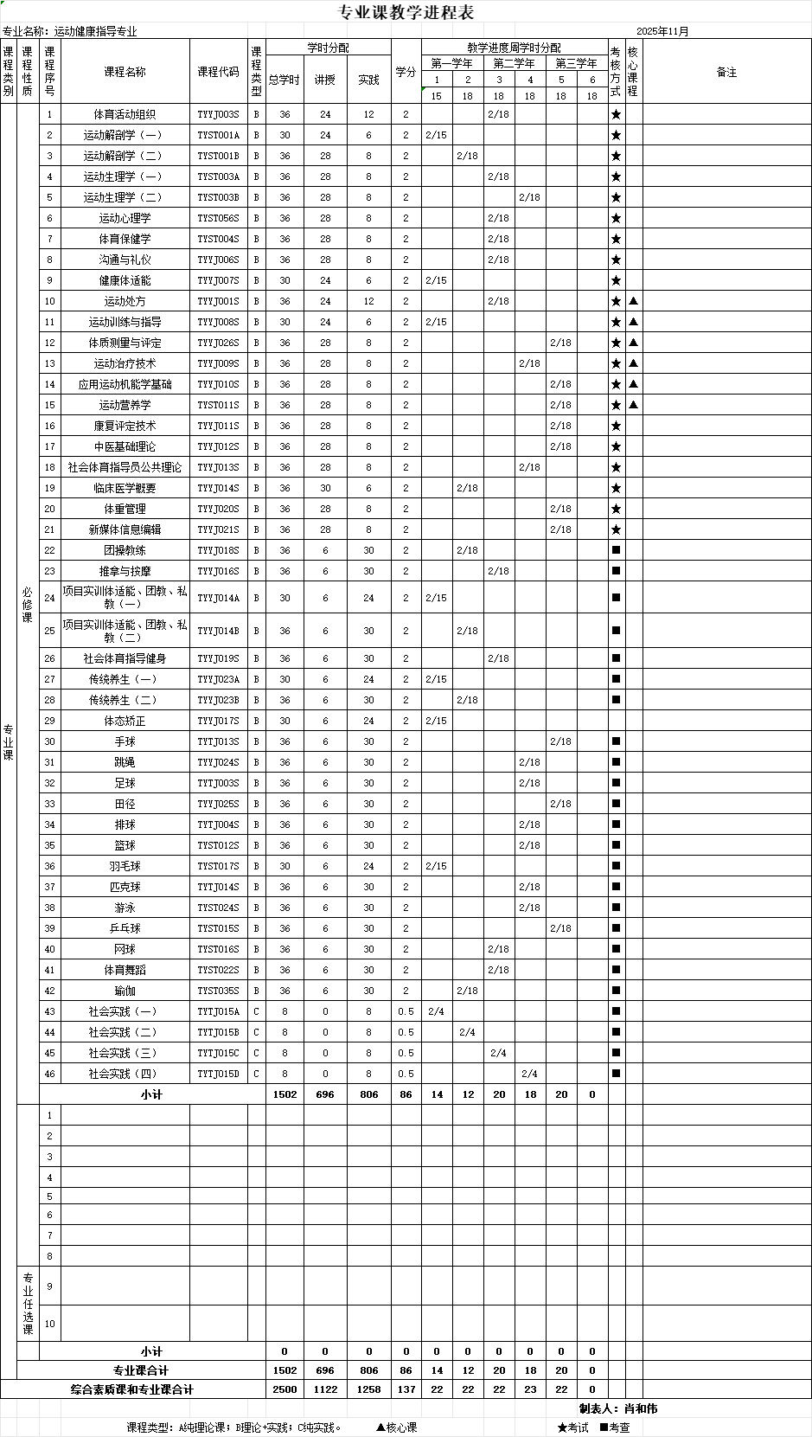
附件2－4
